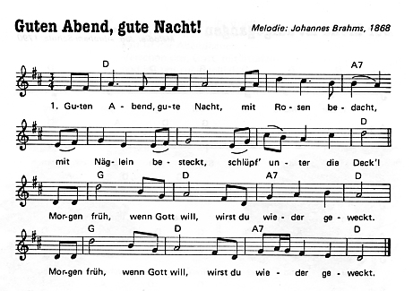 S.13
2. Guten Abend, gute Nacht,
von Englein bewacht,
die zeigen im Traum
dir Christkindleins Baum.
Schlaf nun selig und süß,
schau im Traum 's Paradies.

Mit diesem innigen Wiegenlied singt die Mutter ihr Kind in den Schlaf.
Brahms fand den Text in der Volksliedersammlung „Des Knaben Wunder-
horn" von Arnim und Brentano und hat die alten Worte der ersten Strophe
vertont. Die zweite Strophe hat einer seiner Freunde dazugedichtet.

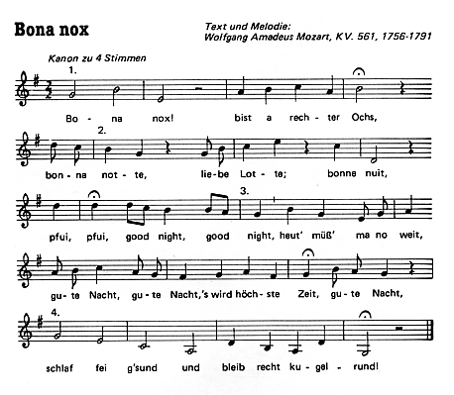 S.16
Ein lustiges Gute Nacht-Lied in fünf Sprachen: lateinisch, italienisch, franzö-
sisch, englisch und deutsch. Einer der humorvollen Kanons Mozarts: der
Text lebt vom Reim, aber „Geist und Eleganz des musikalischen Gedankens
mildern die intendierte Schockwirkung" (Hildesheimer).

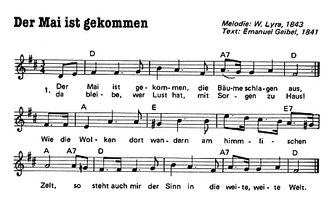 S,27
2. Herr Vater, Frau Mutter, daß Gott euch behüt'!
Wer weiß, wo in der Ferne mein Glück mir noch blüht;
es gibt so manche Straße, da nimmer ich marschiert,
es gibt so manchen Wein, den ich nimmer noch probiert.
3. Frisch auf drum, frisch auf drum im hellen Sonnenstrahl,
wohl über die Berge, wohl durch das tiefe Tal!
Die Quellen erklingen, die Bäume rauschen all',
mein Herz ist wie 'ne Lerche und stimmet ein mit Schall.
4. Und find' ich keine Herberg', so lieg' ich zur Nacht
wohl unterm blauen Himmel: die Sterne halten Wacht;
im Winde die Linde, die rauscht mich ein gemach,
es küsset in der Frühe das Morgenrot mich wach.

die Bäume schlagen aus sie werden grün — am himmlischen Zelt am Himmel — mir steht
der Sinn ich möchte gern - daß Gott euch behüt! Auf Wiedersehen! - nimmer niema!';
die Lerche.n ein Singvogel — der Schatz Geliebte - einstimmen mitsingen - die
Herberge.n Gasthaus — die Linde rauscht mich ein gemach ein Baum singt mir ein
Schlaflied

Ein Wanderlied, durch Melodie, Rhythmus und Text gleichermaßen beliebt.
Der Mai ist der Monat, in dem bei jungen Menschen die Wanderlust erwacht
und das „Fernweh" sie aus dem Elternhaus treibt. Der mit Geibel befreun-
dete Komponist stammt aus Osnabrück, wo sich noch heute alljährlich in
der Nacht zum 1. Mai am Lyra-Gedenkstein die Gesangsvereine versammeln,
um den Mai „einzusingen".

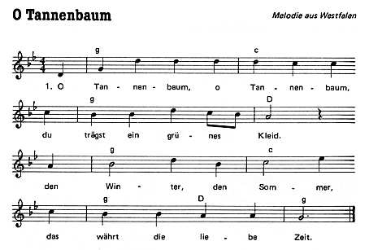 S.32

2. Warum sollt ich nicht grünen,
da ich noch grünen kann?
Ich hab nicht Vater noch Mutter,
der mich versorgen kann.
3. Und der mich kann versorgen,
das ist der liebe Gott,
der läßt mich wachsen und grünen,
drum bin ich schlank und groß.

währen dauern
jemanden versorgen für jemanden sorgen
schlank hochgewachsen

Einen Tannenbaum oder doch ein paar Tannenzweige findet man zur Weih-
nachtszeit in jedem Haus des deutschen Sprachraums. Die Tanne gilt, weil
sie auch im Winter grün ist, a/s Symbol der Treue. Von unserem Lied exi-
stieren viele Fassungen, die Tradition ist sehr alt und geht wohl auf einen
alten Baumkult zurück. Unser Text stammt aus „Des Knaben Wunderhorn".

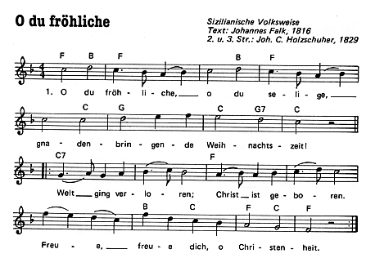 S.33
2. 0 du fröhliche, o du selige,
gnadenbringende Weihnachtszeit!
Christ ist erschienen, uns zu versühnen.
Freue dich, freue dich, o Christenheit.
3. 0 du fröhliche, o du selige,
gnadenbringende Weihnachtszeit!
Himmlische Heere jauchzen dir Ehre.
Freue dich, freue dich, o Christenheit.

Alle Weihnachtslieder drücken die Freude über die Geburt Christi aus. Im
deutschen Sprachraum sind sie unüberhörbar und blieben lebendig über die
Jahrhunderte hinweg. Nur ganz wenige neue Weihnachtslieder können sich
gegenüber den althergebrachten durchsetzen. Dies Lied singt von der Rettung
durch Christus und dem Lobgesang der Engel zur Ehre Gottes. Ein Aufruf
zur Freude. Die Melodie ist als lateinisch gesungenes Wallfahrtslied "0 sanc-
tissima, o piissima" in Italien entstanden und volkstümlich geworden. Her-
der brachte sie 1788 von seiner Italienreise nach Deutschland mit.

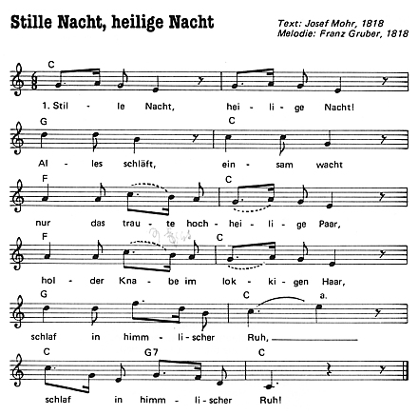 S.34
2. Stille Nacht, heilige Nacht!
Hirten erst kund gemacht
durch der Engel Halleluja
tönt es laut von fern und nah：
Christ, der Retter ist da！

3. Stille Nacht, heilige Nacht!
Gottes Sohn, o wie lacht
Lieb aus deinem göttlichen Mund,
da uns schlägt die rettende Stund,
Christ in deiner Geburt.

Das Weihnachtslied der Deutschen. Es ist die aus vielen Bildern bekannte
Szene: in dunkler Nacht Maria und Josef mit dem eben geborenen schlafen-
den Kind — darüber die singenden Engel. J. Mohr, Hilfsgeistlicher in Obern-
dorf bei Salzburg, schrieb am „Heiligen Abend" (=24. Dezember) 1818 die
Verse, ließ sie von seinem Freund in Musik setzen und noch in der selben
Nacht vom Schülerchor singen. Das Lied verbreitete sich schnell in Tirol,
wurde aber erst 1843 gedruckt und ist heute in der ganzen Welt bekannt.
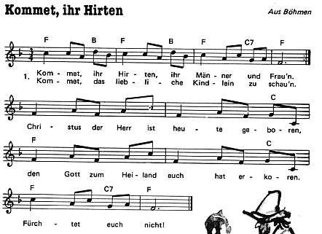 S.35
2. Lasset uns sehen in Bethlehems Stall,
was uns verheißen der himmlische Schall
was wir dort finden, lasset uns künden,
lasset uns preisen in frommen Weisen:
Halleluja!
3. Wahrlich, die Engel verkündigen heut'
Bethlehems Hirtenvolk gar große Freud':
Nun soll es werden Friede auf Erden,
den Menschen allen ein WohlgefaTIen.
Ehre sei Gott.

der Heiland Rener - erkoren ausgewählt - verheißen, ie. ie versprechen - künden
verkundigen bekannt machen - die Weise.n Melodie - wahrlich wirklich

Dies Lied entstand aus dem Spiel weihnachtlicher Szenen, dem Krippen-
spiel. Hier versammeln sich die Hirten, nachdem sie die „Gute Nachricht"
von den Engeln gehört haben und erzählen sie weiter. (Lukas 2 8-15)

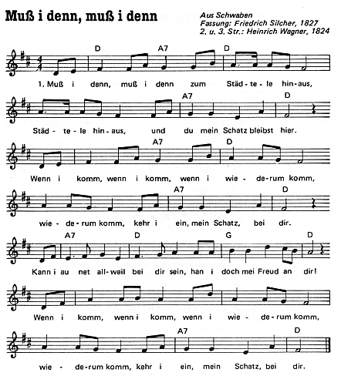 S.50
2. Wie du weinst, wie du weinst, daß i wandere muß,
wandere muß, wie wenn d'Lieb jetzt war vorbei;
sind auch drauß', sind auch drauß' der Mädele viel,
Mädele viel, lieber Schatz, i bleib dir treu.
Denk' du net, wenn i 'ne andre seh',
so sei mei Lieb' vorbei; sind auch drauß',
sind auch drauß' der Mädele viel,
Mädele viel, lieber Schatz, i bleib dir treu.

3. Übers Jahr, übers Jahr, wenn mer Träubele schneid't,
Träubele schneid't, stell i hier mi wiedrum ein;
bin i dann, bin i dann dein Schätzele noch,
Schätzele noch, so soll die Hochzeit sein.
Übers Jahr, da ist mein Zeit vorbei,
da g'hör i mein und dein,
bin i dann, bin i dann dein Schätzele noch,
Schätzele noch, so soll die Hochzeit sein.
i ich－Städtele Städtchen－Schätzele （Schatz）Geliebte －au auch －net nicht －i han ich habe－der Mädele viel Viele Mädchen－mer wir－Träubele Johannesbeeren

wandern und Abschiednehmen gehören zusammen. Das Lied stammt aus
Schwaben,wie der Dialekt zeigt; und die Schwaben, die nach Amerika aus-
wanderten,nahmen das Lied mit. So kam es daß die Melodie bei jeder Aus-
fahrt eines Schiffes aus Bremerhaven und Cuxhaven gespielt wurde und
heute weltweit bekannt ist

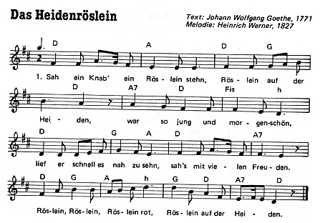 S.61
2. Knabe sprach: „Ich breche dich,  Röslein auf der Heiden!"  Röslein sprach: „Ich steche dich,  daß du ewig denkst an mich,  und ich will's nicht leiden."  Röslein, Röslein, Röslein rot,  Röslein auf der Heiden. | 3. Und der wilde Knabe brach  's Röslein auf der Heiden.  Röslein wehrte sich und stach,  half ihm doch kein Weh und Ach,  mußt es eben leiden.  Röslein, Röslein, Röslein rot,  Röslein auf der Heiden.

die Heide unbebautes Feld - der Knabe.n Junge, junger Mann - sich wehren sich
verteidigen - das Weh und Ach Klage

Goethe schrieb das Lied vom Heidenröslein in der Zeit seiner jungen Liebe
zu Friederike, als er in Straßburg studierte. Durch Herder wurde er mit
Volkspoesie bekannt und angeregt, selber Volkslieder im Elsaß zu sammeln.
Wie so viele Goethesche Verse wurde auch dieses Gedicht unzählige Male
vertont, darunter von Reichhardt, Schubert und Schumann. Die hier wieder-
gegebene Melodie ist heute am weitesten bekannt. Bei einer Umfrage aus
dem Goethe-Jahr 1982 nach dem beliebtesten Gedicht Goethes erhielt Das
Heidenröslein" den 4. Platz. (An 1. Stelle steht „Wanderers Nachtlied")

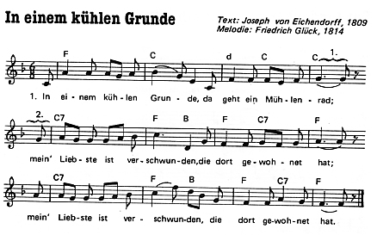 S.67
2. Sie hat mit Treu' versprochen,
gab mir ein'n Ring dabei;
sie hat die Treu' gebrochen,
mein Ringlein sprang entzwei.
3. Ich möcht als Spielmann reisen
weit in die Welt hinaus,
und singen meine Weisen,
und gehn von Haus zu Haus.
4. Ich möcht als Reiter fliegen
wohl in die blut'ge Schlacht,
um stille Feuer liegen
im Feld bei dunkler Nacht.
5. Hör ich das Mühlrad gehen:
ich weiß nicht,was ich will -
ich möcht am liebsten sterben,
da wär's auf einmal still.
der Spielmann, -leute Musikant - die Weise.n Melodie - die Schlachten Kampf
Eines der bekanntesten Lieder von Eichendorf f ist dies wehmütige Lied von
der gebrochenen Treue. E ichendorf f studierte in Heidelberg, als er es schrieb.
Nicht weit von der Stadt mündet ein kleines Tal in die Rheinebene, das den
Namen „Kühler Grund" führt. Vielleicht ist so der Anfang des Liedes ent-
standen.

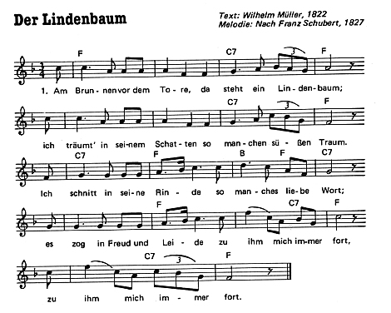 S.68
2. Ich mußt' auch heute wandern
vorbei in tiefer Nacht,
da hab ich noch im Dunkel
die Augen zugemacht.
Und seine Zweige rauschten,
als riefen sie mir zu:
Komm her zu mir, Geselle,
l: hier findst du deine Ruh! :1
3. Die kalten Winde bliesen
mir grad ins Angesicht;
der Hut flog mir vom Kopfe,
ich wendete mich nicht.
Nun bin ich manche Stunde
entfernt von jenem Ort,
und immer hör ichs rauschen:
l: du fändest Ruhe dort! :1
die Rinde.n die „Haut" des Baumes - das Angesicht Gesicht
Das Glück, das der Liebende unter der alten Linde fand, hat er verloren,
aber den beima tlosen Wanderer zieht es immer wieder zu ihr hin, er kann sie
nicht vergessen. Das zum Volkslied gewordene Lied stammt aus Schuberts
Liederzyklus „Die Winterreise".
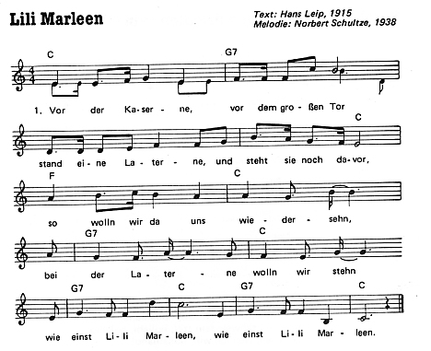 S.70
2. Unsre beiden Schatten sahn wie einer aus
Daß wir so lieb uns hatten, das sah man gleich daraus.
Und alle Leute solln es sehn,
wenn wir bei der Laterne stehn
wie einst Lili Marleen, wie einst Lili Marleen.
3. Schon rief der Posten, sie blasen Zapfenstreich,
es kann Srei Tage kosten. Kam-rad, ich komm sogleich.
Da sagten wir auf Wiedersehn.
Wie gerne wollt' ich mit dir gehn,
mit dir, Lili Marleen, mit dir, Lili Marleen.
4 Deine Schritte kennt sie, deinen zieren Gang
alle Abend brennt sie, doch mich vergaß sie lang.
Und sollte mir ein Leids geschehn,
wer wird bei der Laterne stehn
mit dir, Lili Marleen, mit dir, Lili Marleen?
5. Aus dem stillen Räume, aus der Erde Grund
hebt mich wie im Traume dein verliebter Mund.
Wenn sich die späten Nebel drehn,
werd' ich bei der Laterne stehn
wie einst Lili Marleen, wie einst Lili Marleen.

die Kaserne,n Wohnort für Soldaten－der Posten,- Wachsoldat –Zapfenstreich blasen Signal zur Rückkehr in die Kaserne

Ein Volkslied von heute, das im ersten Weltkrieg entstand. Im Zweiten Welt-
krieg wurde es von einem Soldatensender allabendlich gespielt Engländer
Franzosen, Amerikaner griffen die Melodie auf und übersetzten den Text
und so führte das Liedsein eigenes Leben über die Fronten hin. Ein Band
der Menschlichkeit in einer Zeit. in der der Mensch und sein Glück wenig
galten. Heute wird das Lied in mehr als 70 Sprachen gesungen

